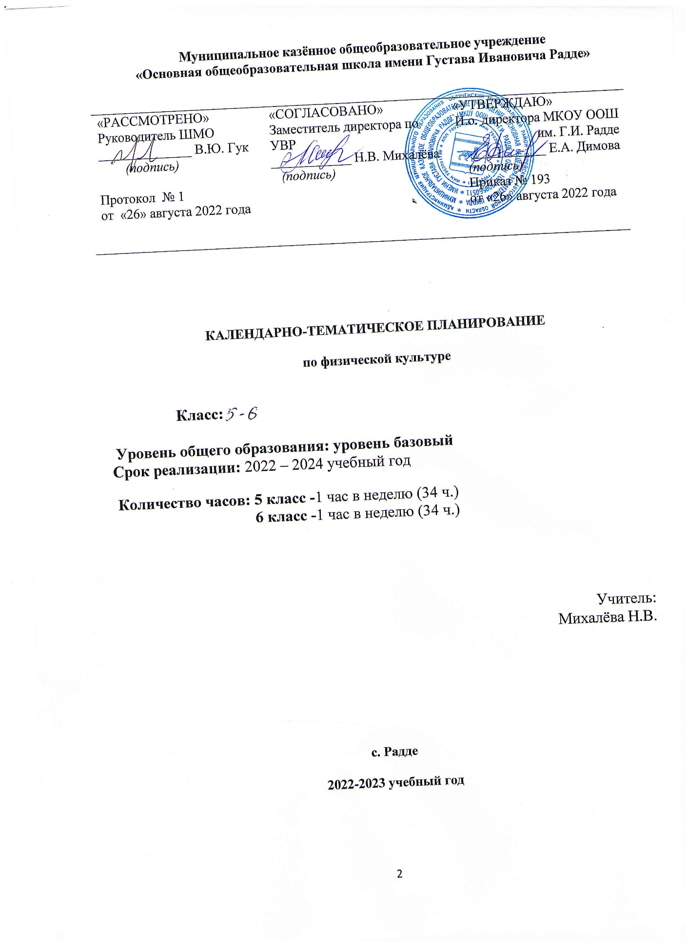
Календарно-тематическое планирование для 5 класса (68 ч.)

№ | Изучаемый раздел, тема урока | Кол-во часов | Календарные сроки
 |  |  | Планируемые сроки | Фактические  сроки
Физическое совершенствование. Спортивно - оздоровительная деятельность. Лёгкая атлетика
1 | Физическое совершенствование. Спортивно - оздоровительная деятельность. Организационно-методические требования на уроках ФК. Инструктаж ТБ. | 1
2 | История зарождения олимпийского движения в России. Знания о физической культуре. Олимпийские игры в древности. | 1
3 | Стартовый разгон. Бег с ускорением. Бег 60 м. | 1
4 | Спринт 30 м. | 1
5 | Подвижная игра «Пионербол» | 1
6 | Спринт, 60 м. | 1
7 | Бег на 1000 м. | 1
8 | Подвижная игра «Пионербол» | 1
9 | Тест: бег на 1000 м. | 1
10 | Прыжки в длину с места | 1
11 | Подвижная игра «Пионербол» | 1
12 | Прыжки в длину с места на результат | 1
13 | Прыжки в длину с разбега | 1
14 | Подвижная игра «Пионербол» | 1
15 | Метание малого мяча на дальность | 1
16 | Метание малого мяча на дальность | 1
17 | Подвижная игра «Перестрелка» | 1
18 | Прыжки в высоту с разбега | 1
19 | Прыжки в высоту с разбега на результат | 1
20 | Подготовка к сдаче норм ВФСК «ГТО» 3 ступени | 1
Физическое совершенствование. Спортивно - оздоровительная деятельность. Гимнастика с основами акробатики
21 | Физическое совершенствование. Спортивно - оздоровительная деятельность. Гимнастика. Инструктаж ТБ. | 1
22 | Строевые упражнения. | 1
23 | Подвижная игра «Перестрелка» | 1
24 | Строевые упражнения. | 1
25 | Строевые упражнения. | 1
26 | Подвижная игра «Перестрелка» | 1
27 | Акробатика. Кувырок вперёд, назад. Упражнения на силу. | 1
28 | Подтягивание в висе (мальчики), подтягивание в висе лежа (девочки). | 1
29 | Подвижная игра «Перестрелка» | 1
30 | Подтягивание в висе (мальчики), подтягивание в висе лежа (девочки). Тестирование. | 1
31 | Акробатические комбинации. Комплекс ОРУ с гимнастической палкой. | 1
32 | Подвижная игра «Перестрелка» | 1
33 | Акробатические комбинации. | 1
34 | Акробатические комбинации. | 1
35 | Подвижная игра «Перестрелка» | 1
36 | Прыжки через длинную скакалку, прыжки со скакалкой. Прыжки со скакалкой до 1 мин. | 1
37 | Прыжки на скамейку, через скамейку, со скамейки. | 1
38 | Подвижная игра «Перестрелка» | 1
39 | Опорный прыжок через козла согнув ноги. | 1
40 | Опорный прыжок через козла ноги врозь. | 1
41 | Подготовка к сдаче норм ВФСК «ГТО» 3 ступени | 1
Физическое совершенствование. Спортивно - оздоровительная деятельность. Лыжные гонки
42 | Физическое совершенствование. Спортивно - оздоровительная деятельность. Инструктаж по ТБ на занятиях по лыжной подготовке. Экипировка лыжника. Значение лыжной подготовки. История лыжного спорта. | 1
43 | Одновременный и бесшажный ходы. Попеременный двухшажный ход. | 1
44 | Попеременный двухшажный ход. Подъем «елочкой» | 1
45 | Подъем «елочкой» Эстафеты. | 1
46 | Подготовка к сдаче норм ВФСК «ГТО» 3 ступени | 1
47 | Подъём «полу ёлочкой». Торможение «плугом». | 1
48 | Повороты переступанием. Прохождение дистанции 1 км. | 1
49 | Прохождение дистанции 2 км. | 1
50 | Прохождение дистанции 2 км. Спуски. | 1
51 | Прохождение дистанции 2 км. Свободным стилем | 1
52 | Прохождение дистанции 3 км. Спуски. | 1
53 | Прохождение дистанции 3 км свободным стилем. | 1
54 | Лыжные эстафеты. | 1
Физкультурно-оздоровительная деятельность
55 | Комплексы упражнений современных оздоровительных систем физического воспитания: Стретчинг, оздоровительная гимнастика. | 1
56 | Индивидуальные комплексы адаптивной физической культуры (при нарушении центральной нервной системы, дыхания и кровообращения.) | 1
Физическое совершенствование. Спортивно - оздоровительная деятельность.
Спортивные игры: технико-тактические действия и приемы игры в волейбол

57 | Физическое совершенствование. Спортивно - оздоровительная деятельность. Инструктаж ТБ. Перемещение в стойке приставными шагами боком. Прием и передача мяча двумя руками снизу на месте в паре. Правила игры в волейбол. | 1
58 | Спортивные игры. Технико-тактические действия и приемы игры в волейбол: Стойки и передвижения игрока. Перемещение в стойке приставными шагами лицом и спиной вперед. | 1
59 | Спортивные игры. Технико-тактические действия и приемы игры в волейбол: Стойка игрока. Передача мяча сверху двумя руками на месте. Игра по упрощенным правилам мини-волейбола. | 1
60 | Спортивные игры. Технико-тактические действия и приемы игры в волейбол: Передача мяча сверху двумя руками в парах через зону и над собой. Передача мяча сверху двумя руками на месте и после перемещения вперед. | 1
61 | Спортивные игры. Технико-тактические действия и приемы игры в волейбол: Прием мяча снизу двумя руками в парах. Игра по упрощенным правилам. | 1
62 | Спортивные игры. Технико-тактические действия и приемы игры в волейбол: Прием и передача мяча двумя руками снизу на месте в паре, через сетку. | 1
63 | Спортивные игры. Технико-тактические действия и приемы игры в волейбол: Комбинации из освоенных элементов: прием, передача. Игра по упрощенным правилам мини - волейбола. | 1
64 | Спортивные игры. Нижняя прямая подача мяча через сетку. Подвижные игры и игровые задания, приближённые к содержанию разучивания волейбола | 1
65 | Спортивные игры. Технико-тактические действия и приемы игры в волейбол: нижняя прямая подача мяча в заданную зону. Правила самоконтроля. | 1
66 | Спортивные игры. Технико-тактические действия и приемы игры в волейбол: прямой нападающий удар после подбрасывания мяча партнером. Игра по упрощенным правилам. Тактика свободного нападения. | 1
67 | Подготовка к сдаче норм ВФСК «ГТО» 3 ступени | 1
68 | Подготовка к сдаче норм ВФСК «ГТО» 3 ступени | 1

Календарно-тематическое планирование для 6 класса (68 ч.)
№ | Изучаемый раздел, тема урока | Кол-во часов | Календарные сроки
 |  |  | Планируемые сроки | Фактические  сроки
Физическое совершенствование. Спортивно - оздоровительная деятельность. Лёгкая атлетика
1 | Физическое совершенствование. Спортивно - оздоровительная деятельность. Организационно-методические требования на уроках ФК. Инструктаж ТБ. История зарождения олимпийского движения в России. Знания о физической культуре. Олимпийские игры в древности. | 1
2 | История зарождения олимпийского движения в России. Знания о физической культуре. Олимпийские игры в древности. | 1
3 | Стартовый разгон. Бег с ускорением. Бег 60 м. | 1
4 | Спринт, 30 м. | 1
5 | Подвижная игра «Пионербол» | 1
6 | Спринт, 60 м. | 1
7 | Бег на 1000 м. | 1
8 | Подвижная игра «Пионербол» | 1
9 | Тест: бег на 1000 м. | 1
10 | Прыжки в длину с места | 1
11 | Подвижная игра «Пионербол» | 1
12 | Прыжки в длину с места на результат | 1
13 | Прыжки в длину с разбега | 1
14 | Подвижная игра «Пионербол» | 1
15 | Метание малого мяча на дальность | 1
16 | Метание малого мяча на дальность | 1
17 | Подвижная игра «Перестрелка» | 1
18 | Прыжки в высоту с разбега | 1
19 | Прыжки в высоту с разбега на результат | 1
20 | Подготовка к сдаче норм ВФСК «ГТО» 3 ступени | 1
Физическое совершенствование. Спортивно - оздоровительная деятельность. Гимнастика с основами акробатики
21 | Физическое совершенствование. Спортивно - оздоровительная деятельность. Гимнастика. Инструктаж ТБ. | 1
22 | Строевые упражнения. | 1
23 | Подвижная игра «Перестрелка» | 1
24 | Строевые упражнения. | 1
25 | Строевые упражнения. | 1
26 | Подвижная игра «Перестрелка» | 1
27 | Акробатика. Кувырок вперёд, назад. Упражнения на силу. | 1
28 | Подтягивание в висе (мальчики), подтягивание в висе лежа (девочки). | 1
29 | Подвижная игра «Перестрелка» | 1
30 | Подтягивание в висе (мальчики), подтягивание в висе лежа (девочки). Тестирование. | 1
31 | Акробатические комбинации. Комплекс ОРУ с гимнастической палкой. | 1
32 | Подвижная игра «Перестрелка» | 1
33 | Акробатические комбинации. | 1
34 | Акробатические комбинации. | 1
35 | Подвижная игра «Перестрелка» | 1
36 | Прыжки через длинную скакалку, прыжки со скакалкой. Прыжки со скакалкой до 1 мин. | 1
37 | Прыжки на скамейку, через скамейку, со скамейки. | 1
38 | Подвижная игра «Перестрелка» | 1
39 | Опорный прыжок через козла согнув ноги. | 1
40 | Опорный прыжок через козла ноги врозь. | 1
41 | Подготовка к сдаче норм ВФСК «ГТО» 3 ступени | 1
Физическое совершенствование. Спортивно - оздоровительная деятельность. Лыжные гонки
42 | Физическое совершенствование. Спортивно - оздоровительная деятельность. Инструктаж по ТБ на занятиях по лыжной подготовке. Экипировка лыжника. Значение лыжной подготовки. История лыжного спорта. | 1
43 | Одновременный и бесшажный ходы. Попеременный двухшажный ход. | 1
44 | Попеременный двухшажный ход. Подъем «елочкой» | 1
45 | Подъем «елочкой» Эстафеты. | 1
46 | Подготовка к сдаче норм ВФСК «ГТО» 3 ступени | 1
47 | Подъём «полу ёлочкой». Торможение «плугом». | 1
48 | Повороты переступанием. Прохождение дистанции 1 км. | 1
49 | Прохождение дистанции 2 км. | 1
50 | Прохождение дистанции 2 км. Спуски. | 1
51 | Прохождение дистанции 2 км. Свободным стилем | 1
52 | Прохождение дистанции 3 км. Спуски. | 1
53 | Прохождение дистанции 3 км свободным стилем. | 1
54 | Лыжные эстафеты. | 1
Физкультурно-оздоровительная деятельность
55 | Комплексы упражнений современных оздоровительных систем физического воспитания: Стретчинг, оздоровительная гимнастика. | 1
56 | Индивидуальные комплексы адаптивной физической культуры (при нарушении центральной нервной системы, дыхания и кровообращения.) | 1
Физическое совершенствование. Спортивно - оздоровительная деятельность.
Спортивные игры: технико-тактические действия и приемы игры в волейбол

57 | Физическое совершенствование. Спортивно - оздоровительная деятельность. Инструктаж ТБ. Перемещение в стойке приставными шагами боком. Прием и передача мяча двумя руками снизу на месте в паре. Правила игры в волейбол. | 1
58 | Спортивные игры. Технико-тактические действия и приемы игры в волейбол: Стойки и передвижения игрока. Перемещение в стойке приставными шагами лицом и спиной вперед. | 1
59 | Спортивные игры. Технико-тактические действия и приемы игры в волейбол: Стойка игрока. Передача мяча сверху двумя руками на месте. Игра по упрощенным правилам мини-волейбола. | 1
60 | Спортивные игры. Технико-тактические действия и приемы игры в волейбол: Передача мяча сверху двумя руками в парах через зону и над собой. Передача мяча сверху двумя руками на месте и после перемещения вперед. | 1
61 | Спортивные игры. Технико-тактические действия и приемы игры в волейбол: Прием мяча снизу двумя руками в парах. Игра по упрощенным правилам. | 1
62 | Спортивные игры. Технико-тактические действия и приемы игры в волейбол: Прием и передача мяча двумя руками снизу на месте в паре, через сетку. | 1
63 | Спортивные игры. Технико-тактические действия и приемы игры в волейбол: Комбинации из освоенных элементов: прием, передача. Игра по упрощенным правилам мини - волейбола. | 1
64 | Спортивные игры. Нижняя прямая подача мяча через сетку. Подвижные игры и игровые задания, приближённые к содержанию разучивания волейбола | 1
65 | Спортивные игры. Технико-тактические действия и приемы игры в волейбол: нижняя прямая подача мяча в заданную зону. Правила самоконтроля. | 1
66 | Спортивные игры. Технико-тактические действия и приемы игры в волейбол: прямой нападающий удар после подбрасывания мяча партнером. Игра по упрощенным правилам. Тактика свободного нападения. | 1
67 | Подготовка к сдаче норм ВФСК «ГТО» 3 ступени | 1
68 | Подготовка к сдаче норм ВФСК «ГТО» 3 ступени | 1

